**产品Linux部署文档**

**北京融和友信科技股份有限公司**

**[2019年08月]**

目录

一：JDK安装 2

二：WebLogic安装 3

三：安装包配置 7

四：Weblogic配置 7

五：Nginx部署步骤 15

六：Nodejs部署步骤 16

## 一：JDK安装

1. 准备工作：jdk-7u17-linux-x64.tar.gz
2. 上传安装包，将JDK放在jdk1.7.0_17文件夹
3. 进入当前jdk所在文件夹并解压压缩包
   1. tar zxvf jdk-7u17-linux-x64.tar.gz
   2. 解压成功后，如下图

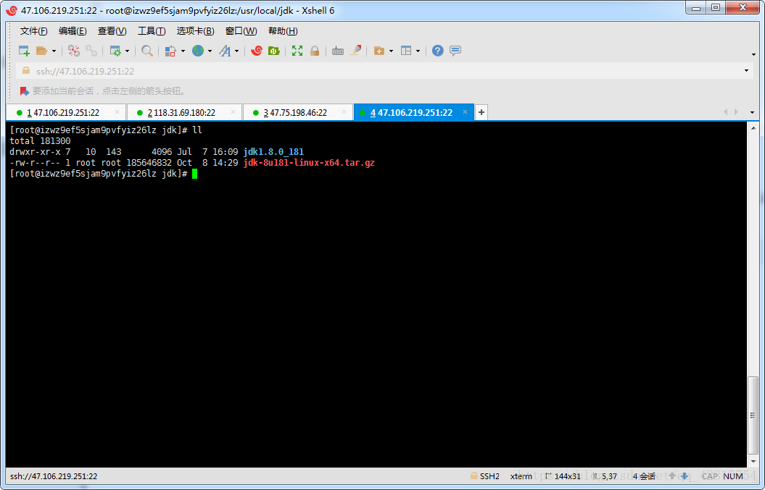

1. 接下来就该配置环境变量了，输入以下指令进行配置
   1. vim /etc/profile
2. 输入完毕并回车，在文件尾部添加如下信息
3. export JAVA_HOME=/usr/local/jdk/jdk1.7.0_17
4. export CLASSPATH=$:CLASSPATH:$JAVA_HOME/lib/
5. export PATH=$PATH:$JAVA_HOME/bin
6. 注意：第一行的JAVA_HOME=/usr/local/jdk/jdk1.7.0_17 此处等号右边的是自己的jdk实际解压目录。如果不是该目录则需要改成自己的实际目录，其他不变。
7. 编辑完之后，保存并退出，然后输入以下指令，刷新环境配置使其生效：
   1. source /etc/profile
8. 查看jdk是否安装成功，输入以下指令即可
   1. java -version

## 二：WebLogic安装

1. 准备工作：wls1036_generic.jar
2. 进入文件夹
   1. cd weblogic
3. 执行命令进行安装
   1. java -jar wls1036_generic.jar
4. 接下来会弹出图形化weblogic安装界面

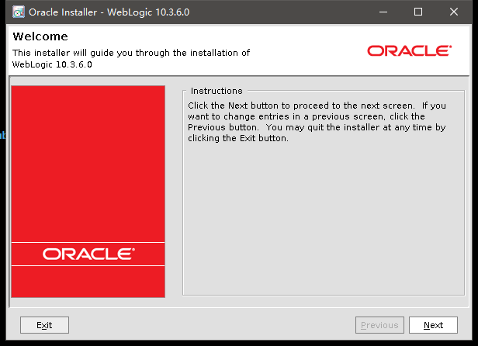

点击Next

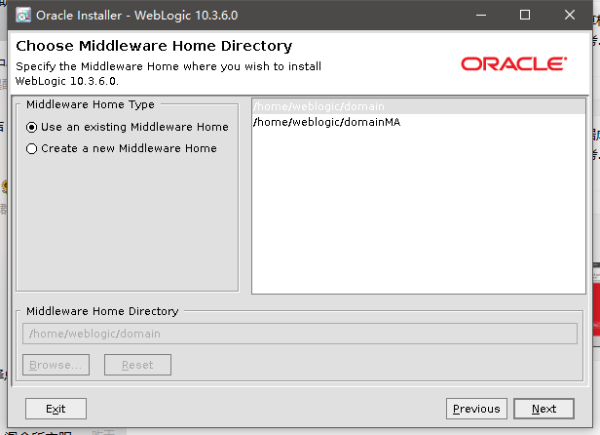

可以选择安装目录，并点击Next

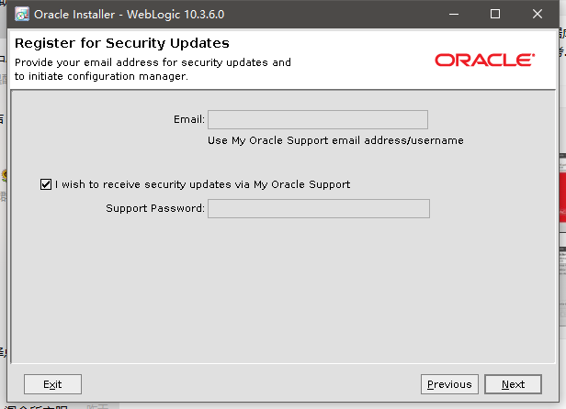

勾上I wish to 前边，不进行email通知升级。

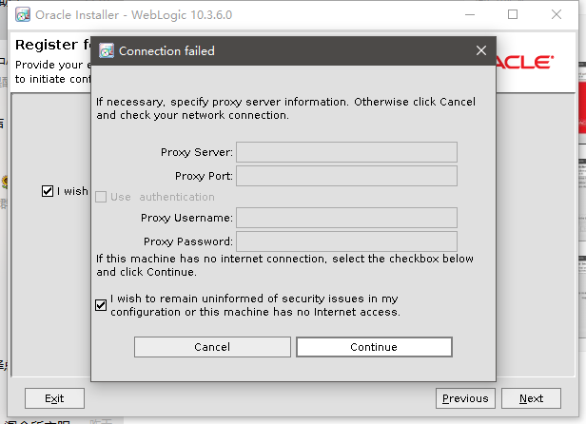

勾上I wish to 前边

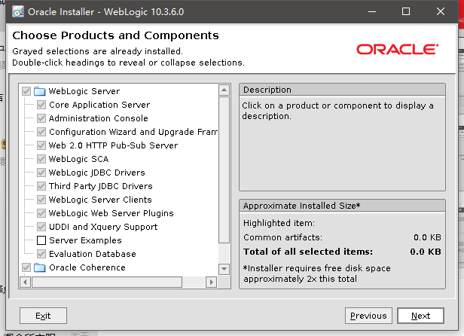

Next 选择已安装JDK 这里选择之前安装的JDK1.7.0_17

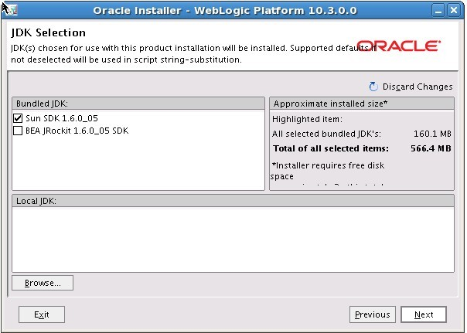

建议设置用户为weblogic 密码为weblogic123便于管理

启动weblogic控制台，指令如下：

cd/home/weblogic/Oracle/Middleware/user_projects/domains/base_domain_01

登录

./startWebLogic.sh

在登录过程中需填写用户名密码，用户名密码为在安装时设置的用户名密码weblogic和weblogic123

## 三：安装包配置

1. 准备工作：VBM.war 安装包。
2. 使用360压缩软件打开并修改VBM.war \WEB-INF\classes\spring\ romp-datasource.xml

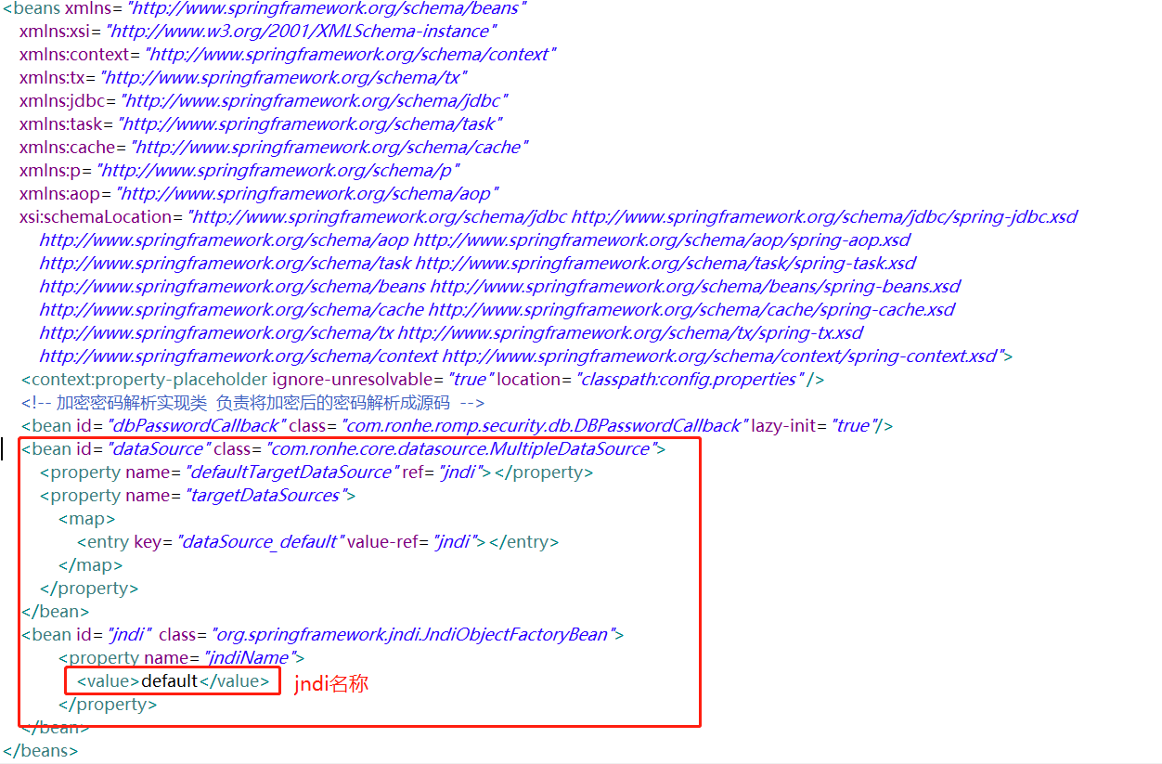

备注：jndi名称需记住，在weblogic配置时会用到。

1. 修改VBM.war \WEB-INF\classes\config.properties文件中的数据库地址等信息
2. 保存至压缩包并传输到服务器中的weblogc安装路径下的home/weblogic/domain/user_projects/domains/ma_domain

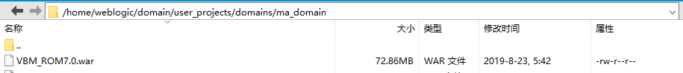

## 四：Weblogic配置

1. 启动完weblogic控制台，访问http://IP:7001/ console
2. 输入用户名、密码进入weblogic控制台页面

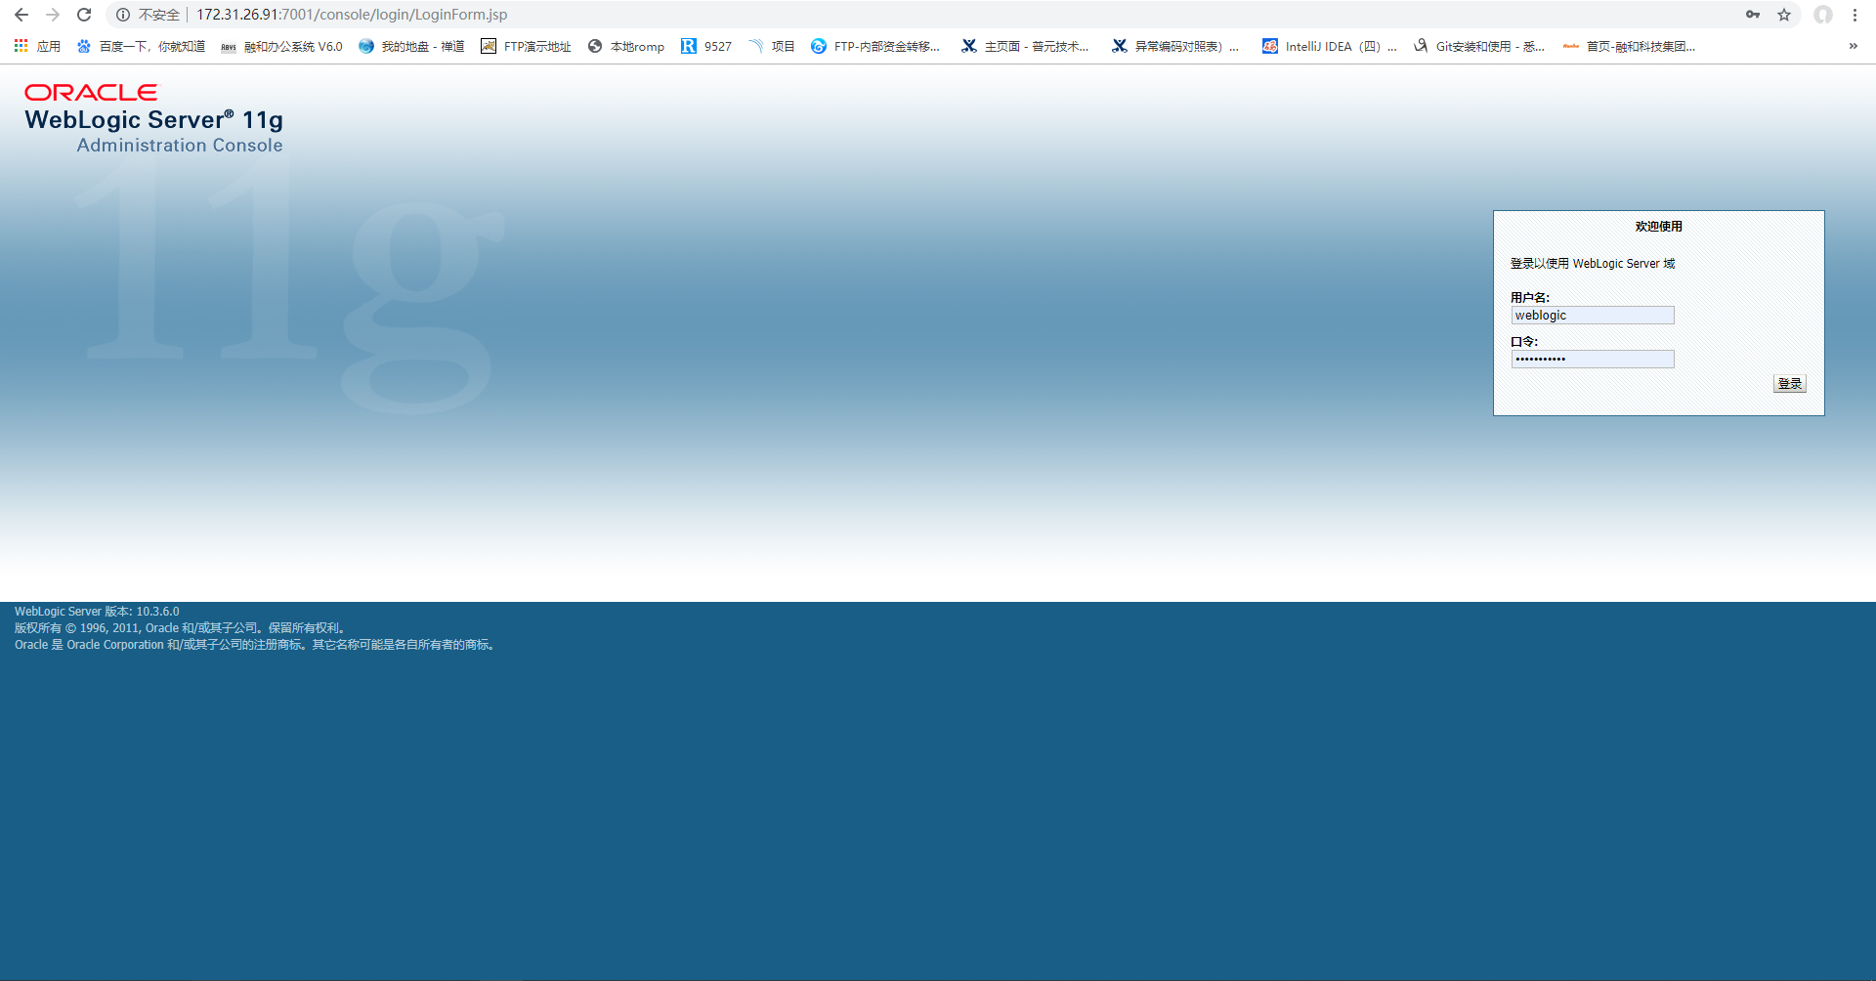

**新建服务器**

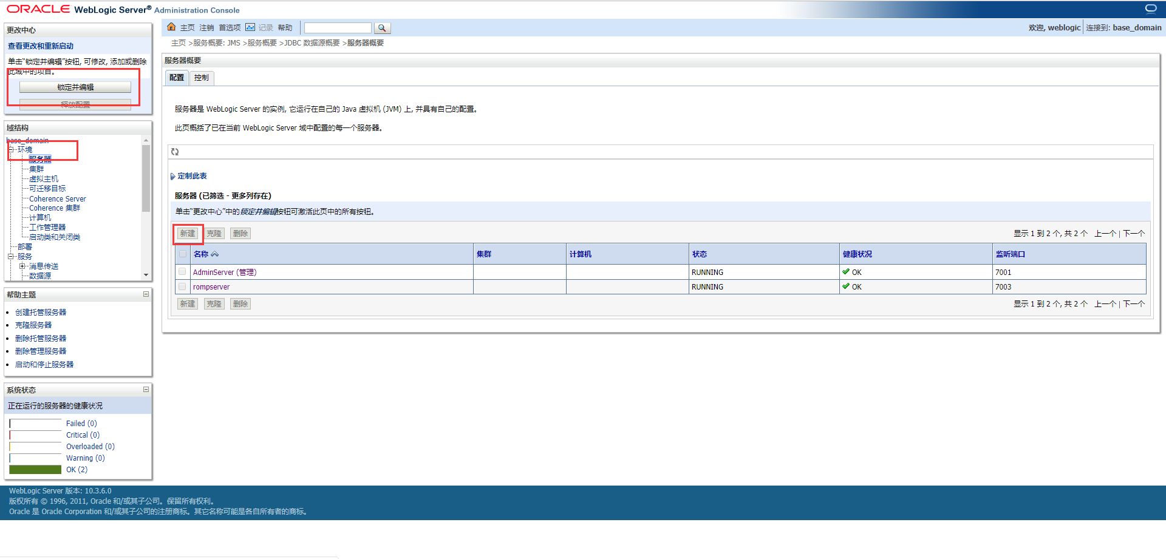

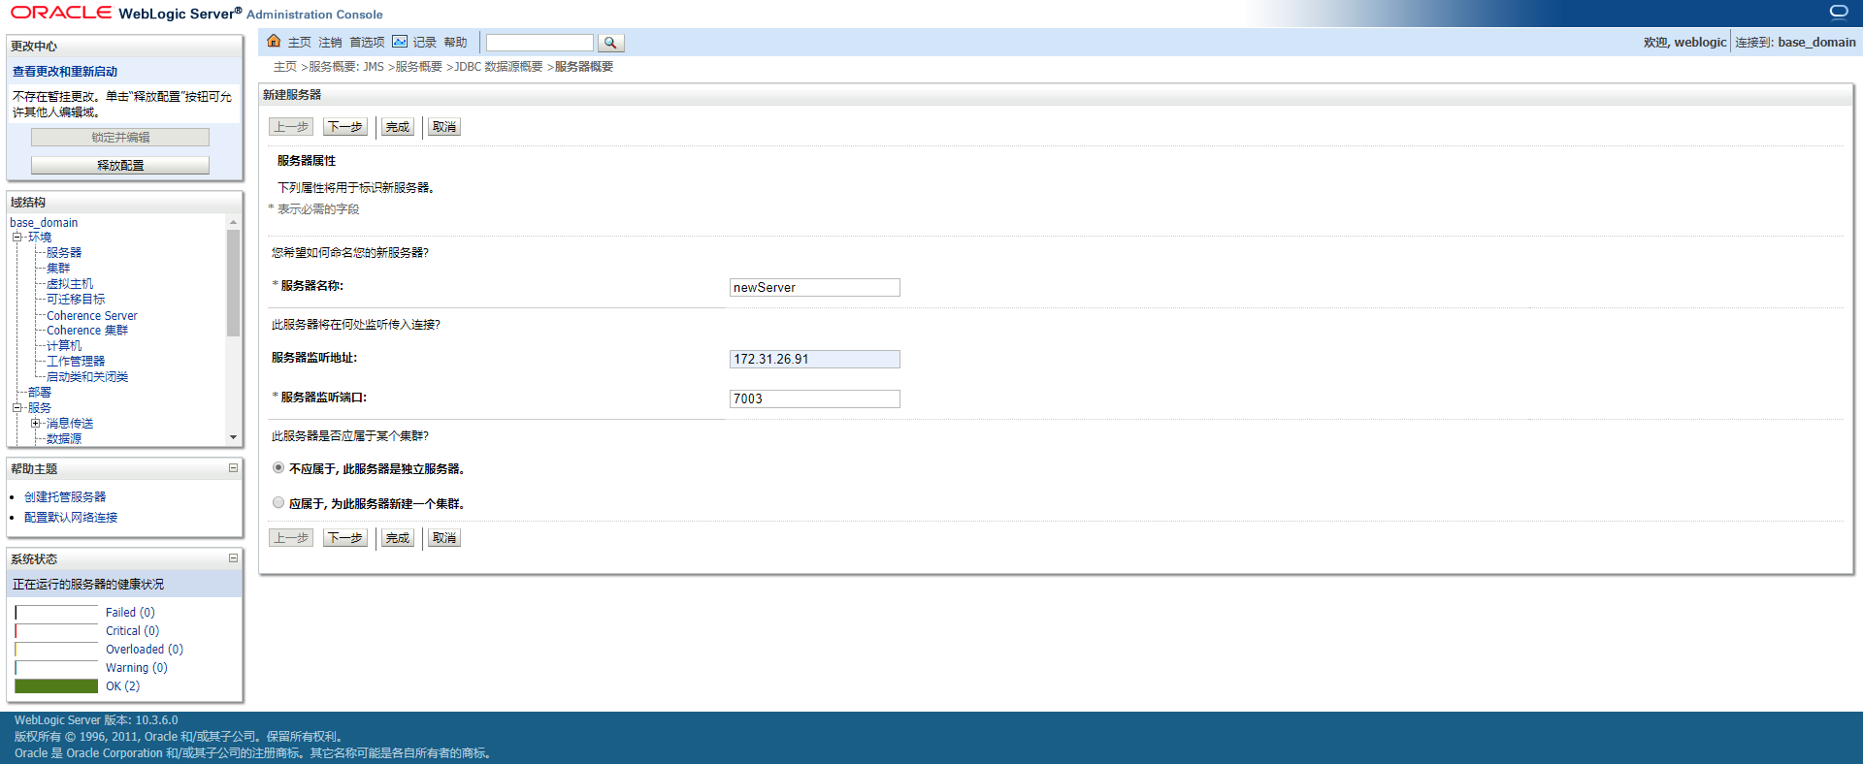

输入服务器名称、服务器监听地址、端口（端口不能与其他环境的端口一样）选择是否为独立服务器，点击“下一步”，确认信息无误后点击完成并返回服务器页，点击“激活更改”，保存更改。

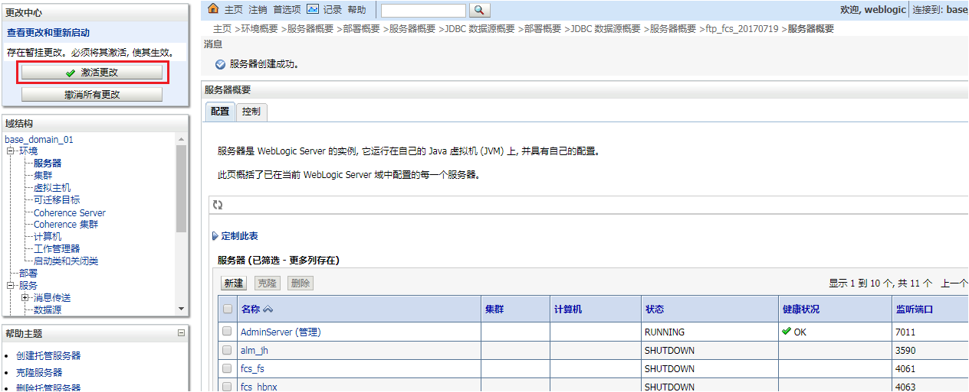

**设置数据源**

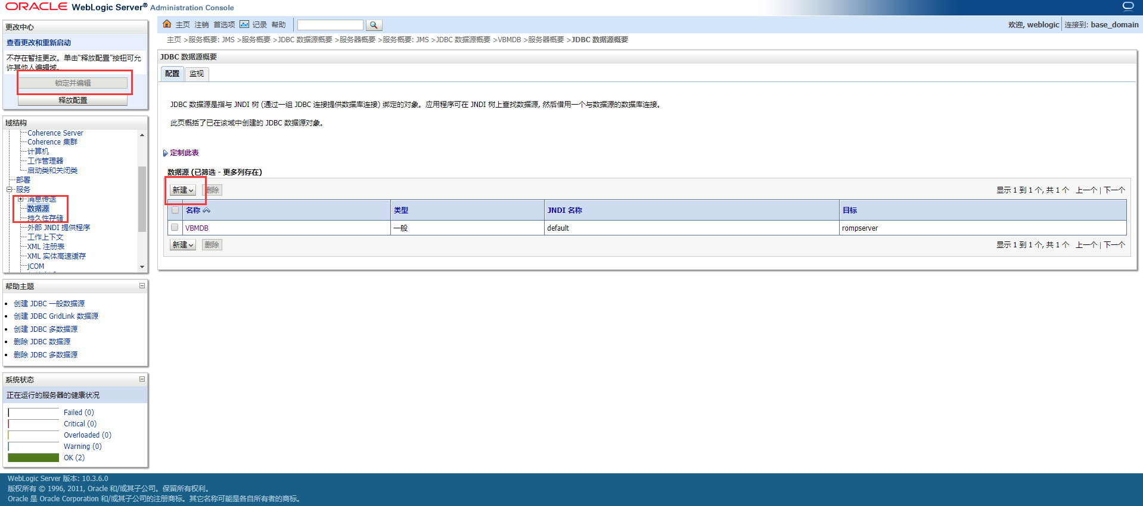

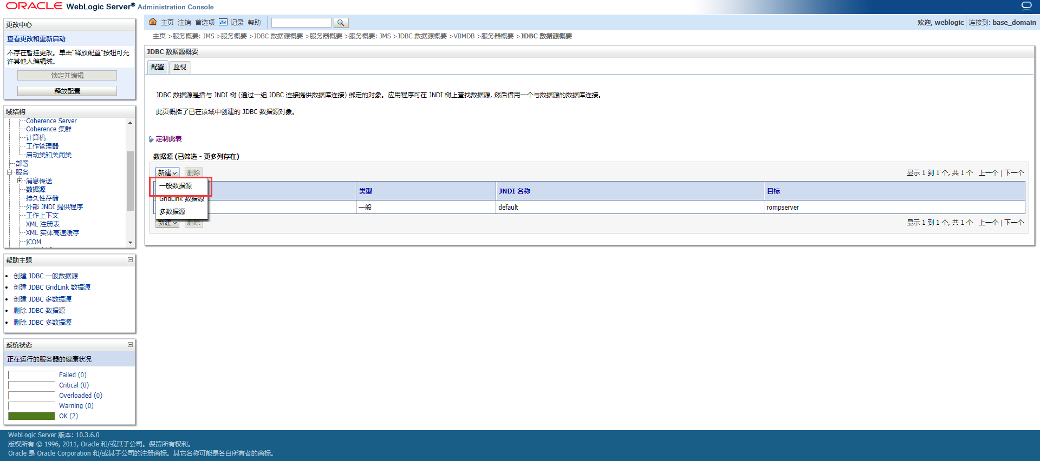 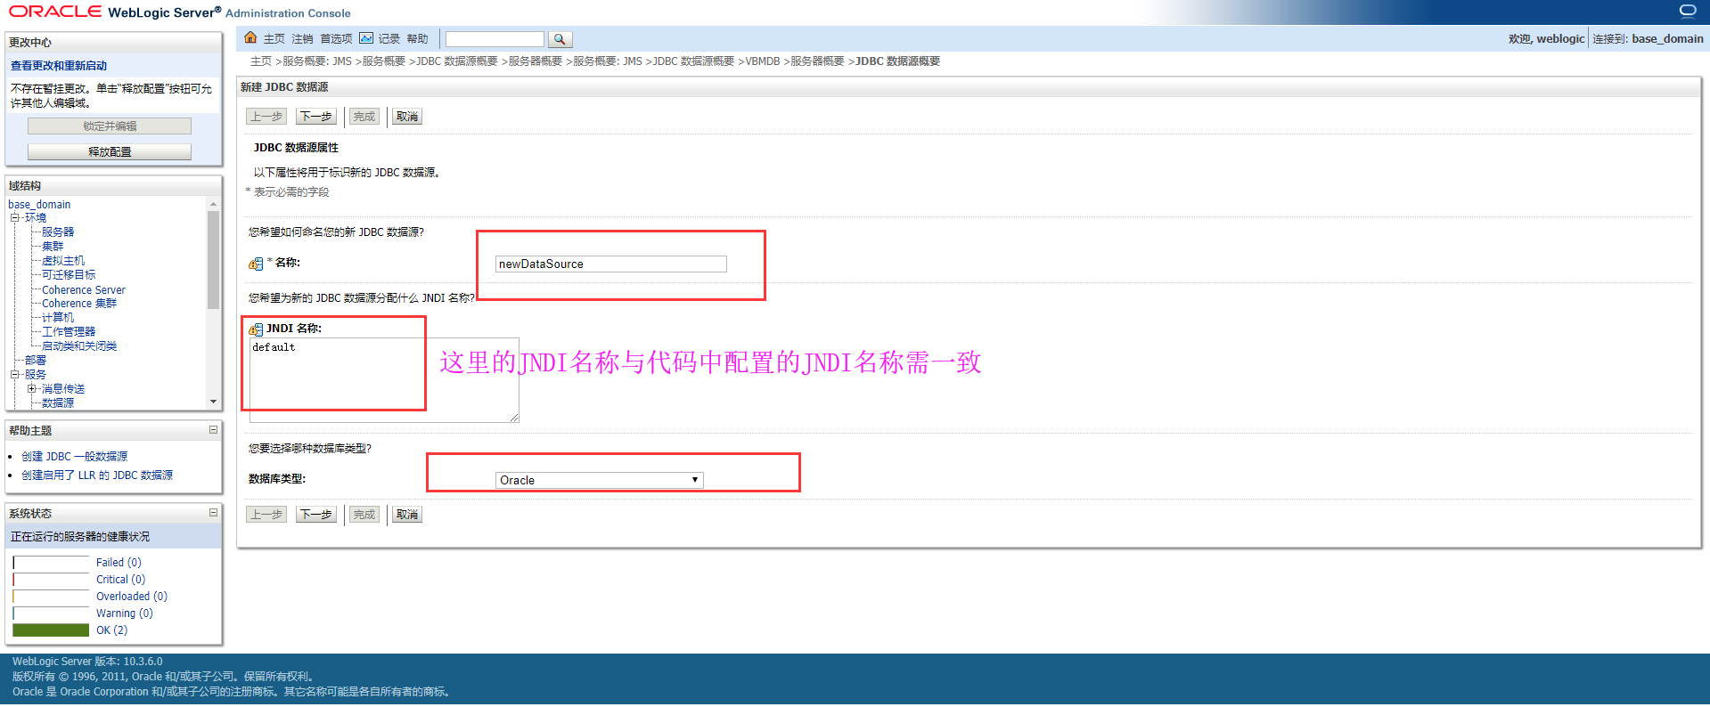

点击下一步，并选择数据库驱动程序，选择当前选中的。

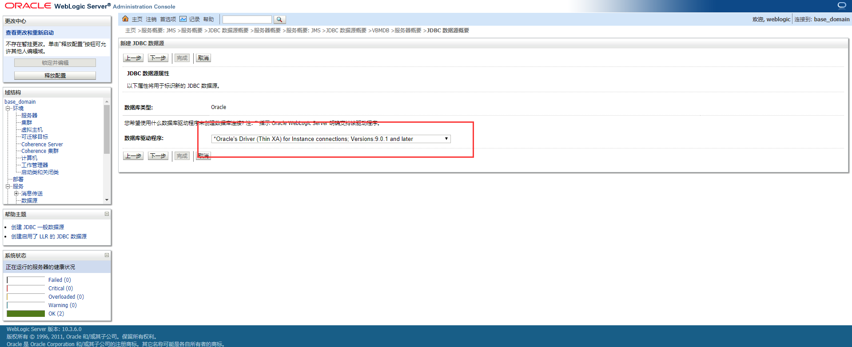

事务控制

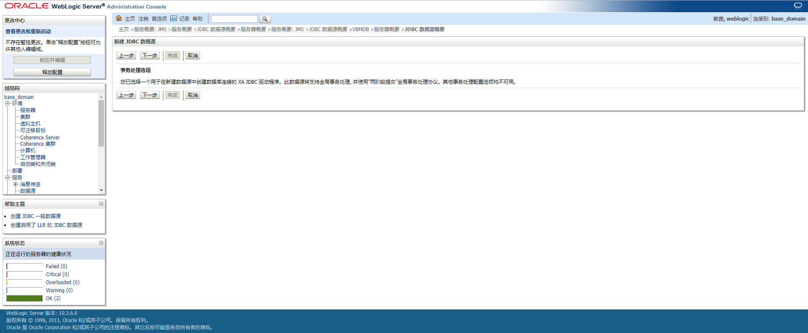

填写连接的数据库实例名、ip、用户名、密码（需要提前建可连接的数据库和用户），点击“下一步”，

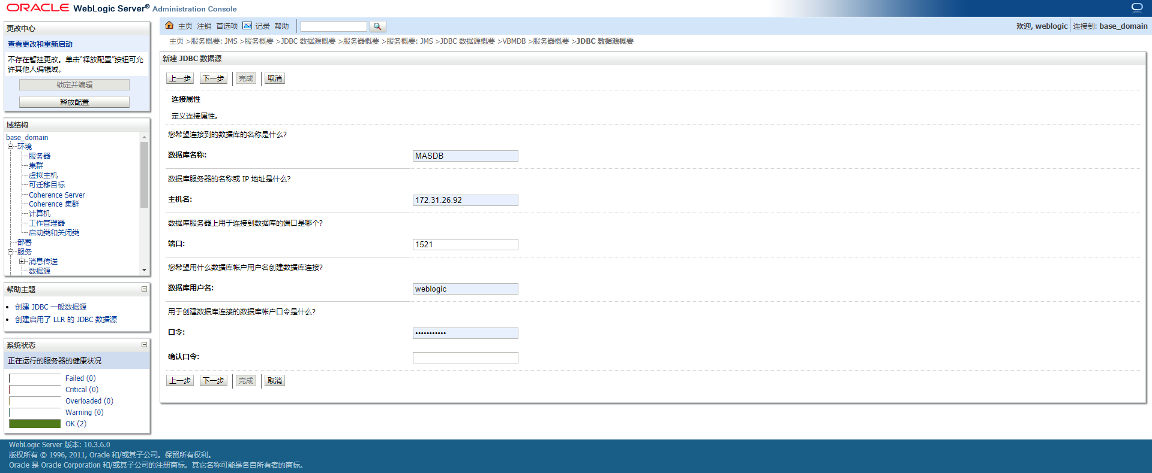

确认信息

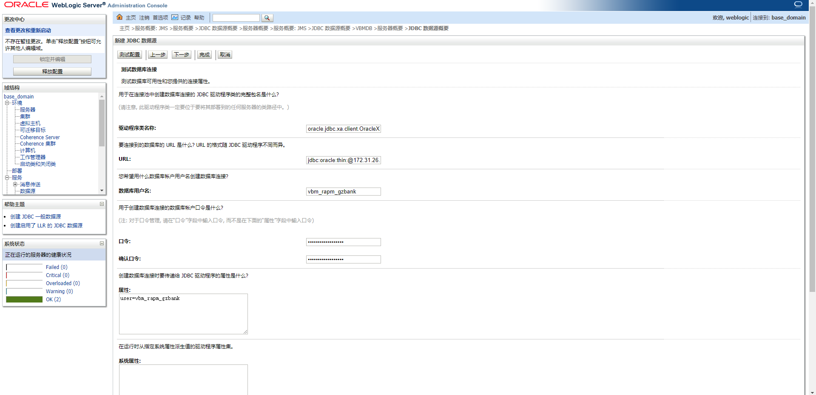

点击左上角测试配置，出现如下图无问题，点击完成

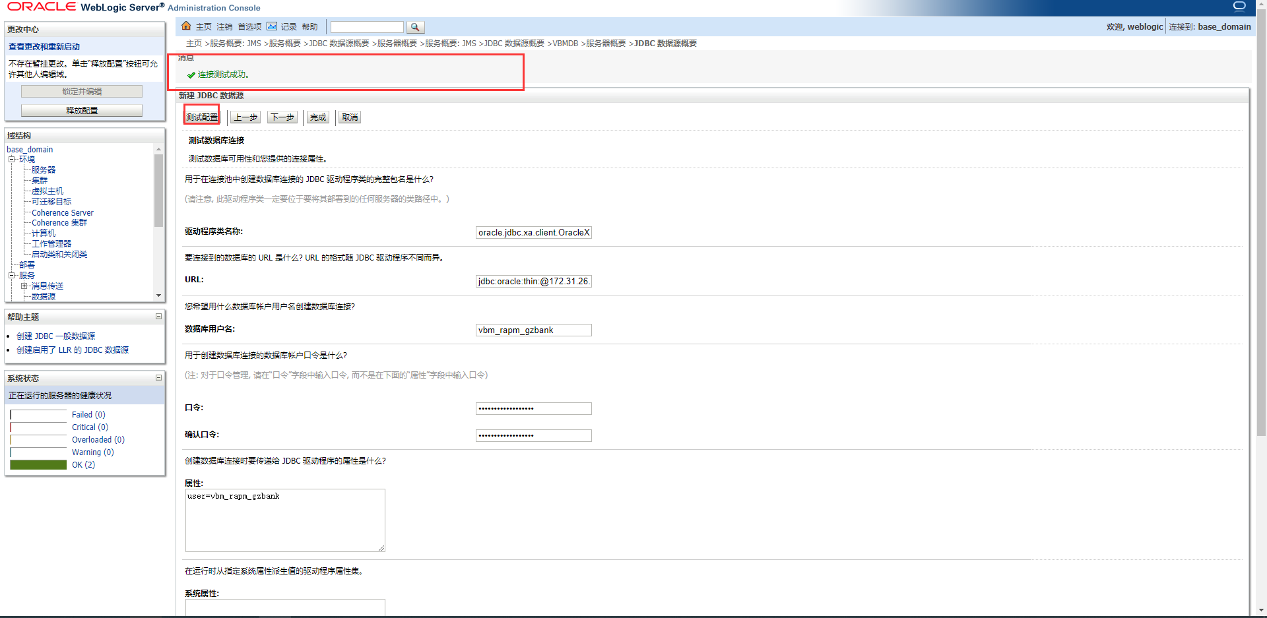

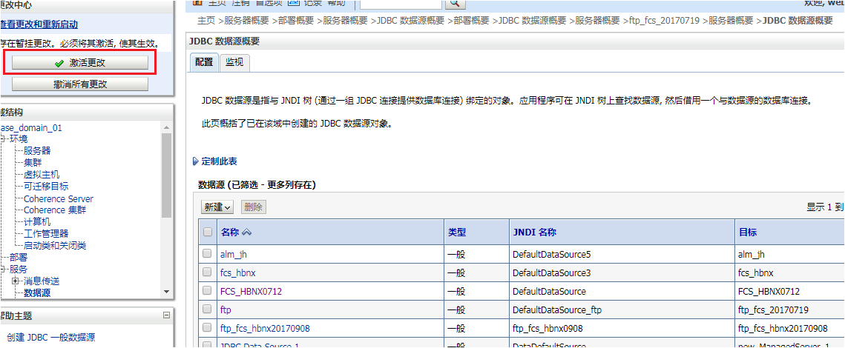

**修改JTA设置**

修改超时秒数为900，如图。

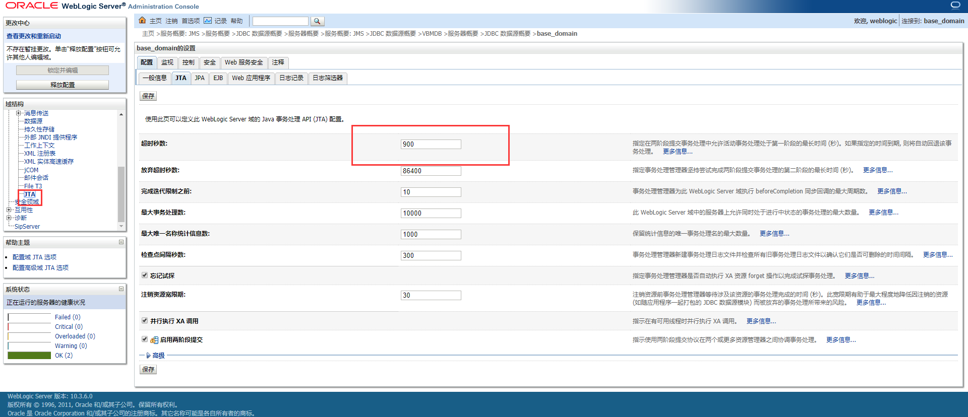

**程序包部署**

点击部署，并锁定并编辑，点击安装开始部署

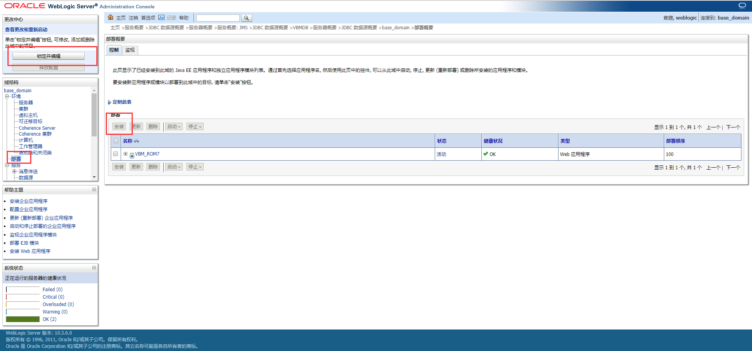

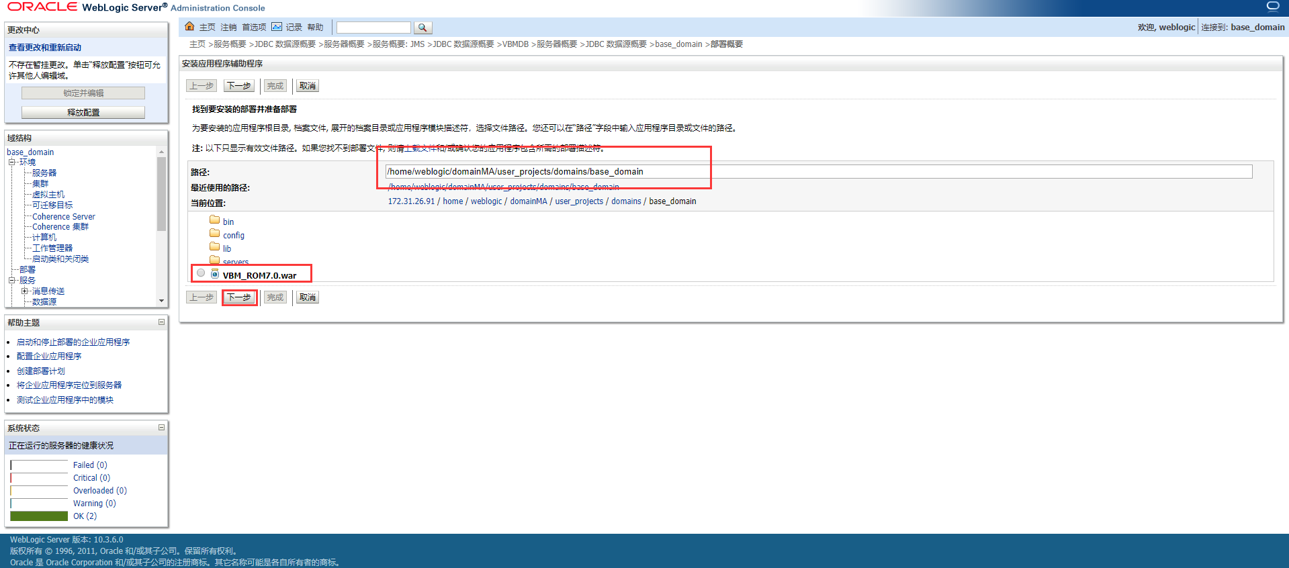

选中所部署的产品并点击下一步

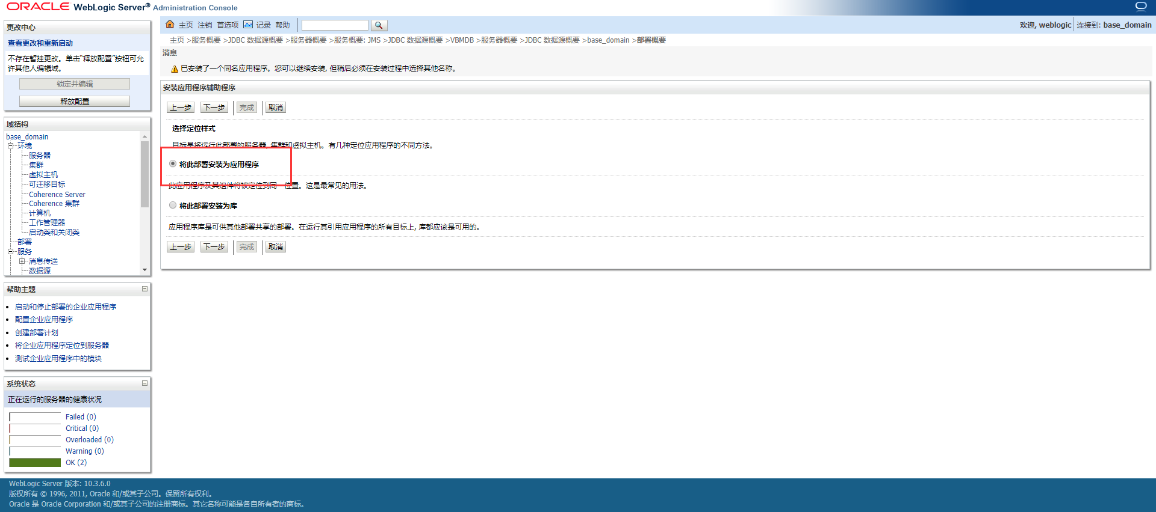

选择服务器

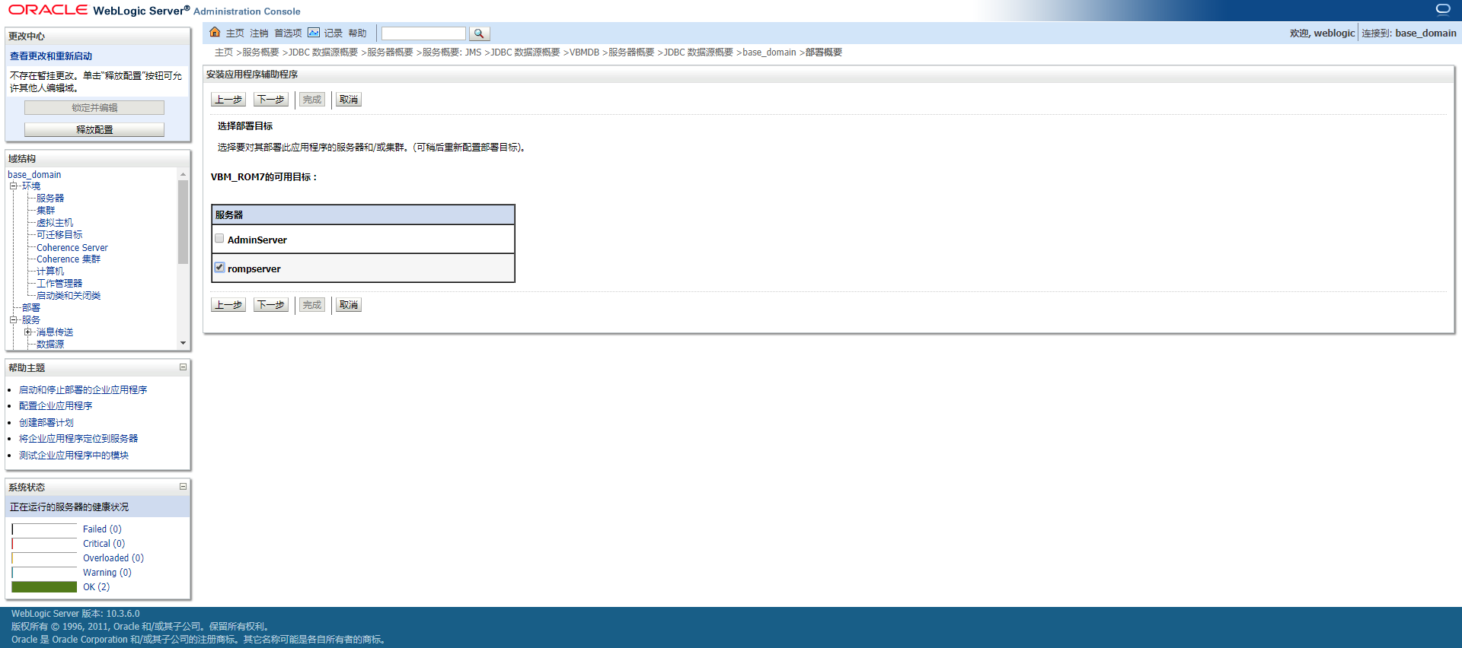

点击下一步

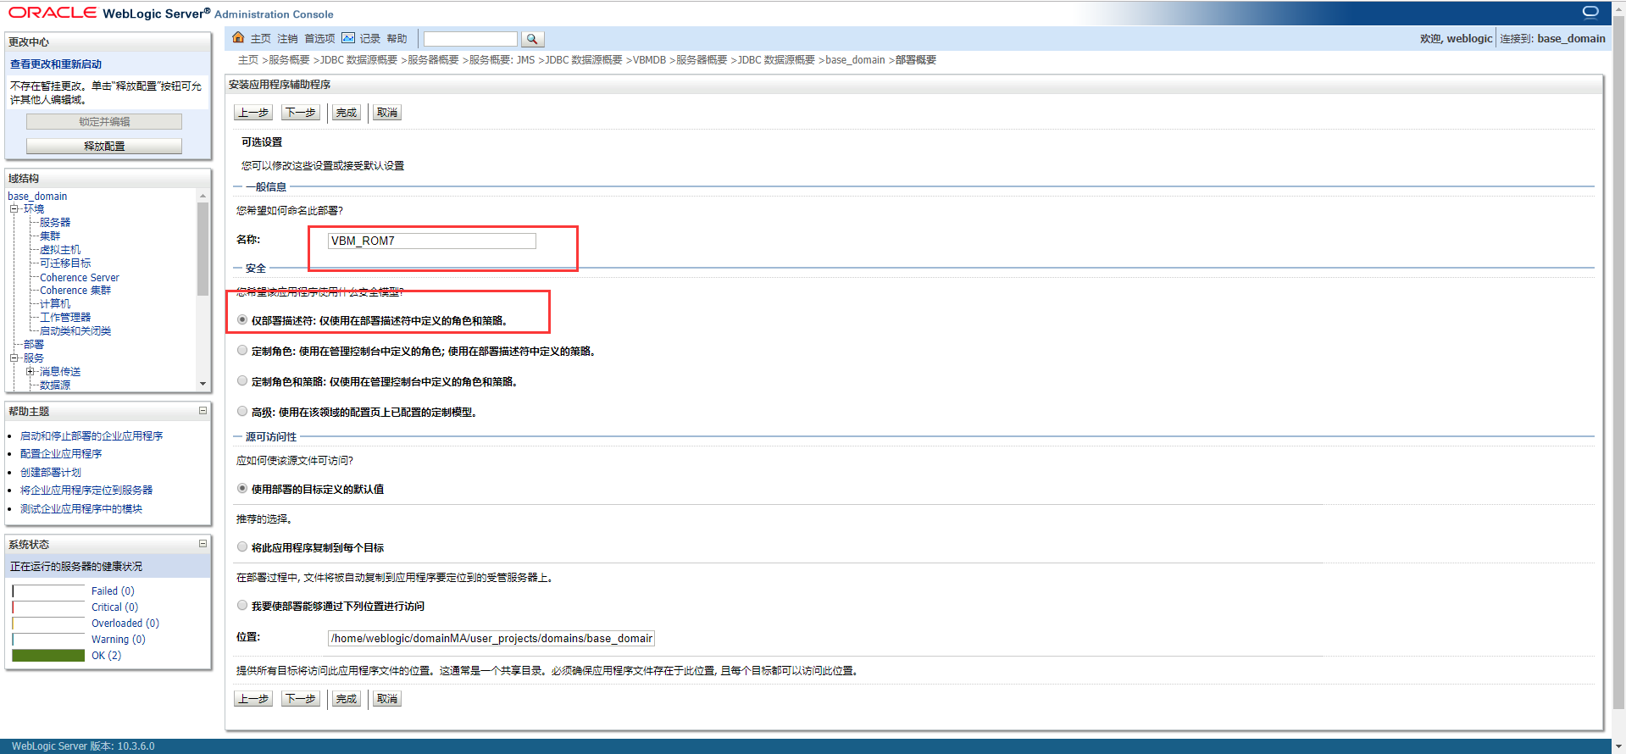

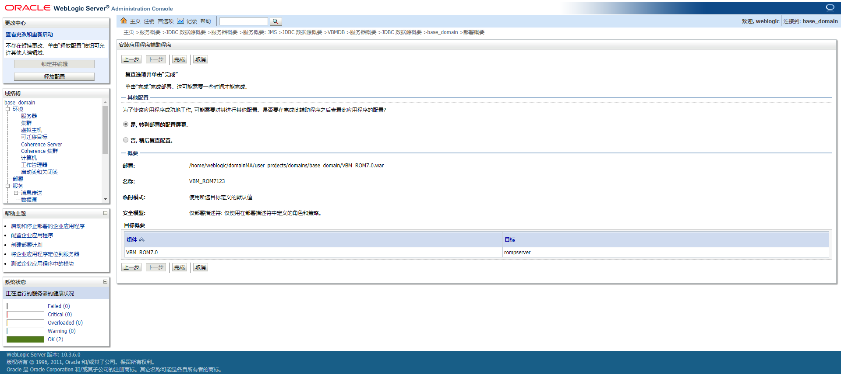

激活更改并启动项目。

前台输入地址：<http://IP:7003/>项目名称完成启动。

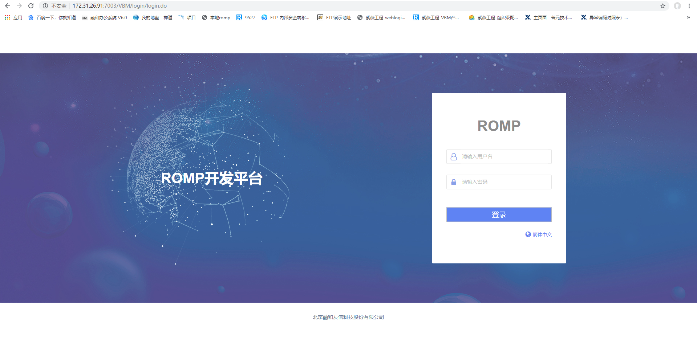

## 五：Nginx部署步骤

简要说明：全量包需要使用nginx服务进行部署。

Ec：代表的是需要执行的Linux命令。

1. 登陆官网<http://nginx.org/en/download.html>下载nginx安装包

（1）点击要下载的文件



（2）下载完成后



1. 将安装包上传到指定位置
2. 解压nginx-1.16.1.tar.gz

Ec：tar -xzf nginx-1.16.1.tar.gz

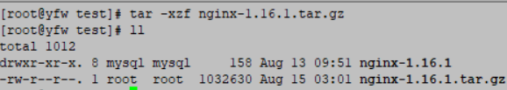

1. 安装依赖

Ec：yum -y install gcc gcc-c++ automake pcre pcre-devel zlib zlib-devel open openssl-devel

1. 进入nginx-1.16.1目录

Ec：cd nginx-1.16.1

1. 编译安装文件到/opt/nginx

Ec：./configure --prefix=/opt/nginx

1. 开始安装

Ec：make install

1. 对nginx进行配置服务
   1. 进入配置目录

Ec：cd /usr/local/nginx/conf

* 1. 编辑nginx.conf文件

Ec：vi nginx.conf

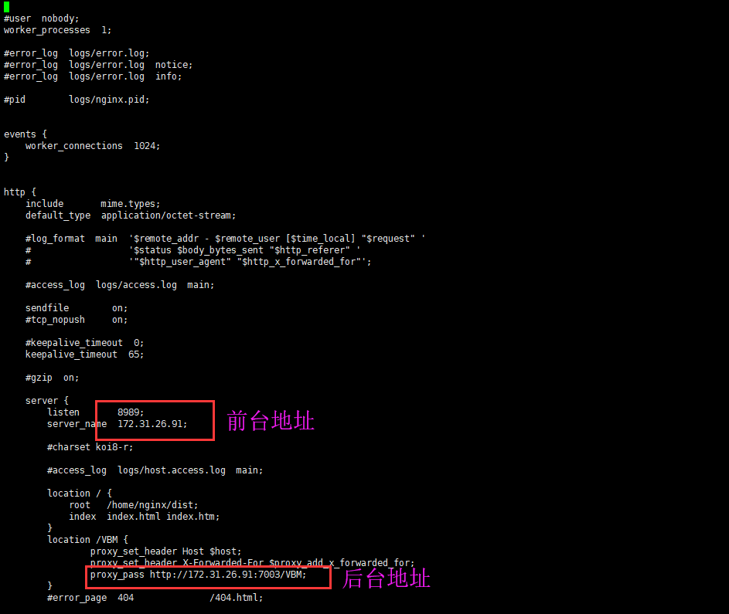

Ec：:wq

1. 切换目录到/opt/nginx/sbin

Ec：cd /opt/nginx/sbin

10、启动nginx

Ec：./nginx

重新加载

EC:./ nginx -s reload

停止

EC:./nginx -s stop

## 六：Nodejs部署步骤

简要说明：增量包需要安装nodejs

Ec：代表的是需要执行的Linux命令。

1. 登陆官网<http://nodejs.cn/download/>下载nodejs

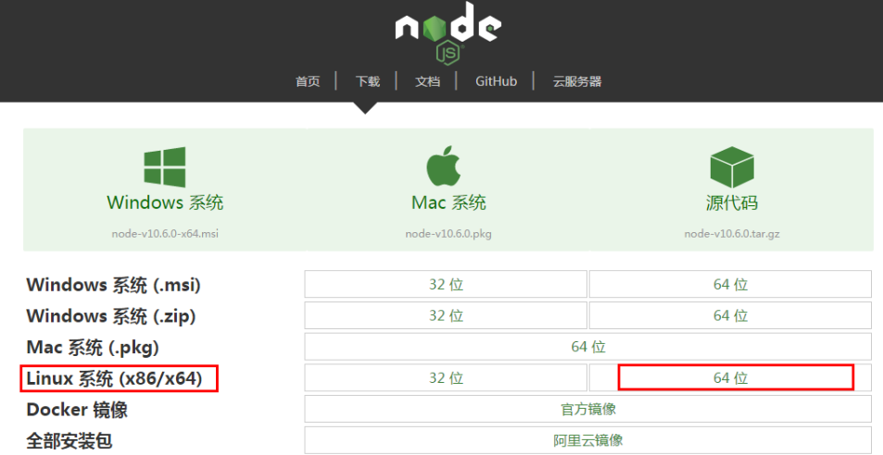

1. 将安装包上传到指定位置（例：/usr/local/application路径下）
2. 解压压缩包

Ec：tar -xvf node-v10.16.0-linux-x64.tar.xz

1. 重命名文件夹

Ec：mv node-v10.16.0-linux-x64 nodejs

1. 通过建立软连接变为全局

Ec：ln -s /usr/local/application/nodejs/bin/npm /usr/local/bin/

Ec：ln -s /usr/local/application/nodejs/bin/node /usr/local/bin/

1. 检查是否安装成功

Ec：node -v



1. 解压部署包

Ec：unzip RAPM_VUE.zip

1. 配置服务
   1. 进入配置目录

Ec：cd RAPM_VUE/config

* 1. 编辑配置文件index.js

Ec：vi index.js

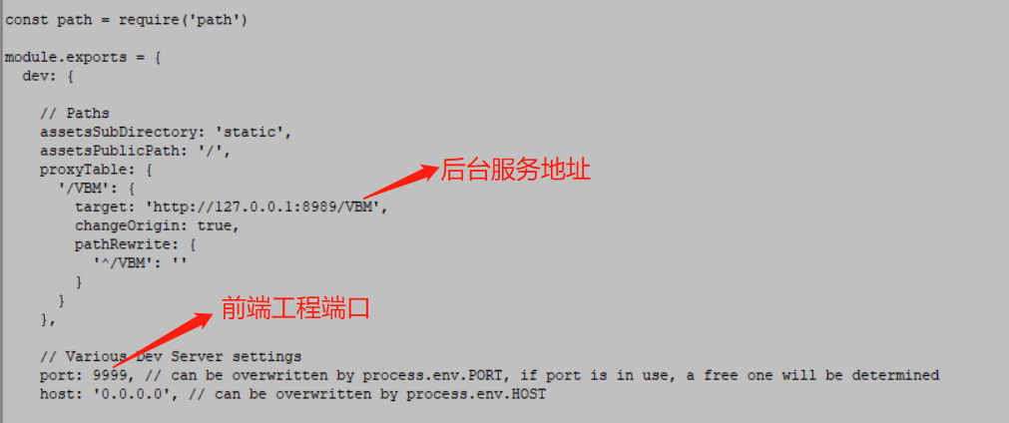

1. 安装依赖
2. 进入项目目录

Ec：cd RAPM_VUE

1. 依赖安装

Ec：npm install --unsafe-perm

10、运行前端工程

Ec：npm run dev